Шахматы на PyQt5
Автор проекта: Низов Никита
Идея проекта:
Создать шахматное приложение с искусственным интеллектом, которое позволит игрокам любого уровня подготовки улучшить свой опыт игры. Приложение будет предоставлять следующие возможности:
- Игра против компьютерного соперника с разным уровнем сложности
- Игра против другого игрока за одним компьютером
- Комфортный интерфейс, упрощающий управление игрой для улучшения пользовательского опыта

Проект включает в себя три основных Python-файла, UI-формы и базу данных. В файле "шахматы.py" реализована логическая часть проекта, содержащая 16 классов. Файл "GUI.py" отвечает за графический интерфейс приложения, предоставляя различные окна для взаимодействия с пользователем. Файл "database.py" управляет взаимодействием с базой данных. В файле шахматы.py классы “Rook”, “Pawn”, “Knight”, “King”, “Queen”, “Bishop” представляют шахматные фигуры, основными методами которых являются возможность двигаться в переданную клетку, и возможность атаковать определённую клетку, эти классы определяются в коде в списке self.field класса “Board”, а класс “Board” представляет игровую доску, в этом классе вносятся изменения в атрибуты классов фигур если это необходимо и изменяется игровое поле self.field, также этот класс представляет различные методы связанные с правилами игры, такие как рокировка, проверка на мат и другие. Последний класс файла “шахматы.py” “Bot” делает лучшие ходы играя против пользователя по мнению бота, уровень игры которого выбрал пользователь.
В файле GUI.py классы “FirstWindow”, “SecondWindow”, “SecondWindowVsBot”, “Checkmate”, “Stalemate”, “Reference”являются разными окнами для общения с пользователем.
- "FirstWindow" - начальное окно, в котором пользователь выбирает режим игры
- "SecondWindow" – Авторизация пользователя, выбор цвета фигур
- "SecondWindowVsBot" – Авторизация пользователя, выбор цвета фигур, выбор уровня мастерства бота
- “Reference” – игровая справка
- "Checkmate" - окно, отображаемое при достижении мата
- "Stalemate" - окно, отображаемое при достижении патовой ситуации
- “Main” - основное окно игры
При написании класса “SecondWindowVsBot” было использовано наследования для поддержания чистоты кода. А для передачи необходимой информации в основной класс “Main” который отвечает за игровой цикл, у класса есть метод “start_and_get_info”, его параметрами являются переменные определяющие параметры игры.
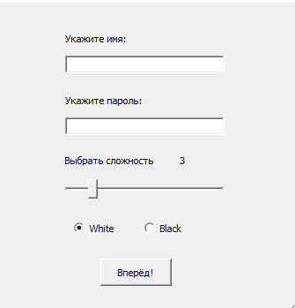
В файле “database.py” содержится один класс “DatabaseManager” отвечающий за “общение” с базой данных
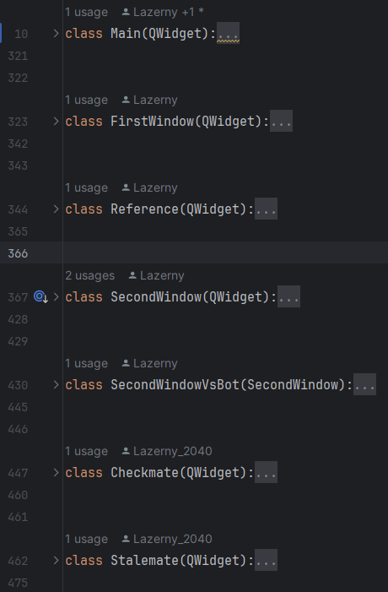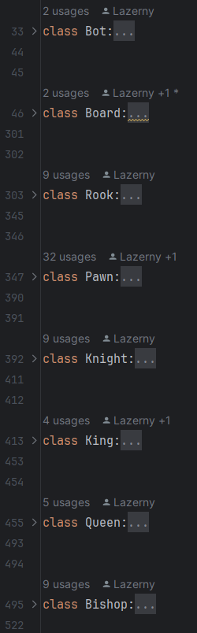
Технологии и библиотеки которые использовались в проекте:
stockfish –шахматный движок с открытым исходным кодом, используемый в проекте для шахматного бота
chess – библиотека, применяемая для определения матов и патов в игре.
PyQt5 – библиотека, применяемая для создания графического интерфейса приложения.
